Dėkojame rinkos dalyviams, teikusiems konsultacinę informaciją (lentelėje žemiau), kuri bus svarstoma rengiant pirkimo dokumentus.

Rinkos dalyvių pateikta informacija:
- Ar dalyvautumėte šiame pirkime?
Taip
- Ar turite pastabų, klausimų techninės specifikacijos projektui? Kokias sąlygas papildomai turėtume įtraukti rengdami techninę specifikaciją, arba kokių reikėtų atsisakyti?
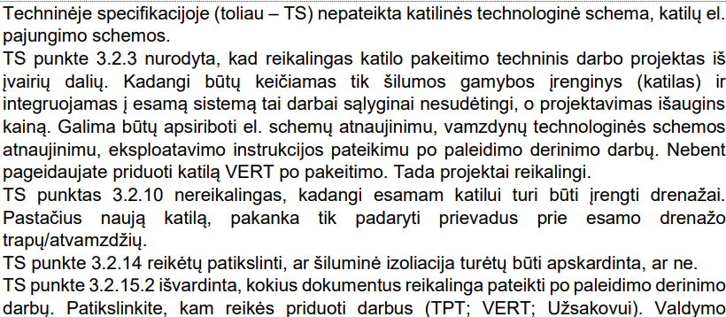
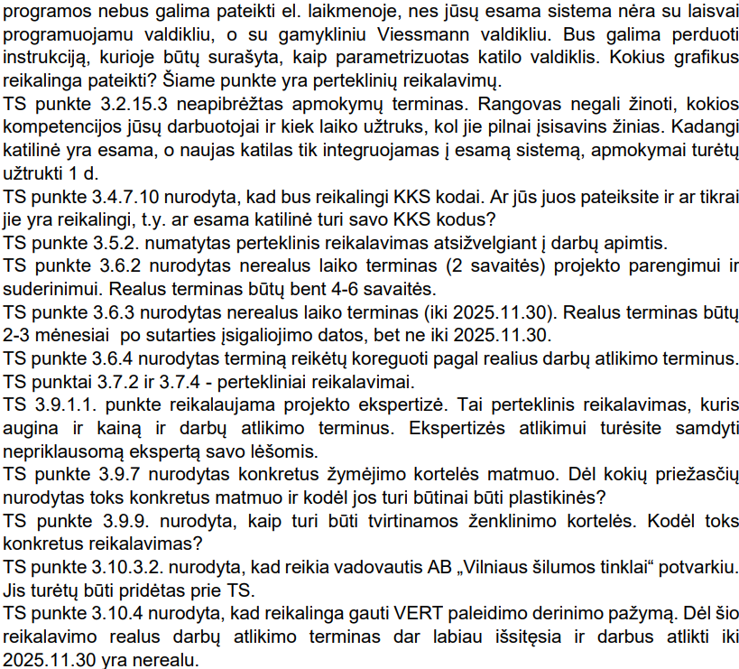
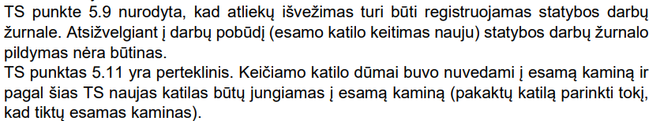
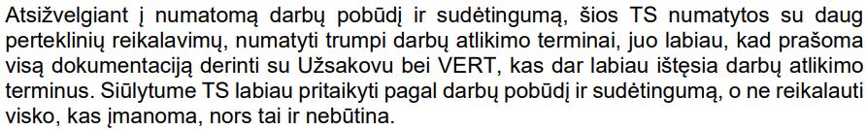
- Ar realūs vykdymo terminai nurodyti pateiktoje preliminarioje techninėje specifikacijoje?
Nerealūs

- Nurodykite, kokia būtų preliminari kaina?
Iki 60 000 Eur be PVM Pastaba: Nurodyta preliminari kaina tuo atveju, jeigu vertinsime, kokie reikalavimai surašyti šiose TS. Supaprastinus reikalavimus, atsisakius nebūtinų projekto dalių, KKS žymėjimų, supaprastinus atliekų tvarkymo procedūras ir kt. perteklinius reikalavimus, kaina galėtų būti mažesnė.
- Ar pateikti kvalifikacijos reikalavimai yra pakankami tinkamam sutarties įvykdymui?
Taip
- Ar pateikti kvalifikacijos reikalavimai, tiekėjų nuomone, nėra per aukšti ir dirbtinai neriboja konkurencijos?

